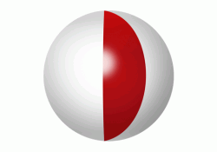
YAKINDOĞU ÜNİVERSİTESİ DİŞHEKİMLİĞİ FAKÜLTESİ
PERİODONTOLOJİ ANABİLİM DALI
Prof.Dr.Atilla BERBEROĞLU

KONAK MODÜLASYONU
Konak sözlük anlamıyla; parazit veya transplante edilen dokunun beslenmesini sağlayan organizmadır. Modülasyon ise; herhangi bir uyarana veya kimyasal veya fiziksel çevre değişikliklerine yanıt olarak bir işlev veya durum değişmesi olarak tanımlanabilir.
Ağız hijyeni çok kötü, bol miktarda diştaşı ve plak bulunan bazı bireylerde gingivitis oluşurken periodontal cepleri çok derinleşmeden sığ kalabilmektedir. Öte yandan, plak kontrolü mükemmele yakın olmasına rağmen bazı bireylerde de; derin cep oluşumlarına yol açan agresif karakterde periodontitis görülebilmektedir. Başka bir ifadeyle; birinci gruptakiler periodontal hastalıklara karşı dayanıklıyken, ikinci gruptakiler bu hastalıklara karşı son derece duyarlıdır. Bunun nedeni; bireylerde periodontal hastalıklara karşı konağın verdiği yanıtın farklı olmasıdır. Yapılan çalışmalar; hastalığın şiddeti, gidişatı ve tedavisinde en önemli belirleyicinin, subgingival plakta bulunan bakterilere karşı oluşan konak yanıtı olduğunu ortaya çıkarmıştır. Aslında plak bakterileri; H₂S, bütirik asit ve diğer enzim ve mediyatörleri sayesinde periodontal dokulara doğrudan zarar verme yeteneğine sahiptirler ama periodontal dokuda meydana gelen yıkımın büyük bir bölümünün iltihaba karşı konağın verdiği yanıt sırasında oluştuğu kabul edilmektedir. Koruyucu olması gereken konak yanıtı paradoksal olarak; periodontal ligament bağ dokusu liflerinin yıkımı ve alveoler kemiğinin rezorpsiyon gibi önemli doku hasarlarından sorumlu olabilmektedir.
1985 yılında araştırmalar bakteri-konak etkileşimi üzerinde odaklanmaya başladı ve konak yanıtının önemi vurgulanmaya başlandı. Sitokinler ve prostanoidler tarafından tetiklenen osteoklastik aktivitenin yanı sıra, konak kaynaklı matris metalloproteinaz (MMP) olarak bilinen enzimlerin periodonsiyumdaki doku yıkımının önemli bir bölümünden sorumlu olduğu gösterilmiştir. Bu tespit sonucunda; tedaviyi kolaylaştırmak ve hastalığın ilerlemesini yavaşlatmak üzere konak yanıtını düzenleyici tedaviler geliştirilmeye başlanmıştır. Bu tedavi stratejisi sadece periodontal hastalık için büyük risk altında olan bireylerde değil aynı zamanda, sistemik hastalıklarla ilişkili periodontal durumlarda da etkili olabilir. Modüle edilmeye çalışılan konak faktörlerini daha iyi anlayabilmek için, periodontal patogenezde konak yanıtının rolünü daha ayrıntılı olarak değerlendirmek gerekir (Şekil 1). Subgingival plak bakterilerinin birikimi sonrasında lipopolisakarit (LPS), mikrobiyal peptitler ve diğer bakteriyel antijenler gibi kemotaktik faktörleri içeren çeşitli mikrobiyal maddeler epitelyal birleşim boyunca diş eti bağ dokuları içine diffüze olurlar. Periodonsiyumda epitelin diş yüzeyine sonlandığı dentogingival birleşim diğer bölgelerden daha hassastır. Bakteriyel saldırı öncelikle buraya yönelir, epitel ve bağ dokusu hücreleri dokularda iltihabi yanıta neden olacak mediyatörleri üretmek üzere uyarılırlar. Dişeti damarları genişleyerek sıvı ve hücrelere karşı geçirgen bir hale gelmeye başlar. Sıvı dokularda birikir, savunma hücreleri dolaşımdan damar dışına çıkarak dişeti oluğunda kemotaktik uyarana (bakteri ve ürünleri) doğru göç etmeye başlarlar. Dişeti iltihabının erken aşamalarında, fagositoz yapmak ve plak bakterilerini öldürmek üzere ortama nötrofiller ve polimorfonükleer lökositler (PMN) hakim olur. PMN'lerin bakterileri öldürülmesi hem hücre içi mekanizmalar (hücre içinde bakteri fagosite ederek) hem de hücre dışına enzimler ve oksijen radikallerinin salınımı ile gerçekleştirilir. Bakteriyel ürünler dolaşıma girerken, özelleşen lenfositler enfeksiyon bölgesine gelir ve belirli bakteriyel antijenlere karşı antikorlar üretmek üzere B lenfositleri plazma hücrelerine dönüşür. Ortamda kompleman varsa antikorlar PMN’lerin fagositozunu ve bakteriyel öldürmelerini kolaylaştırmaktadırlar.
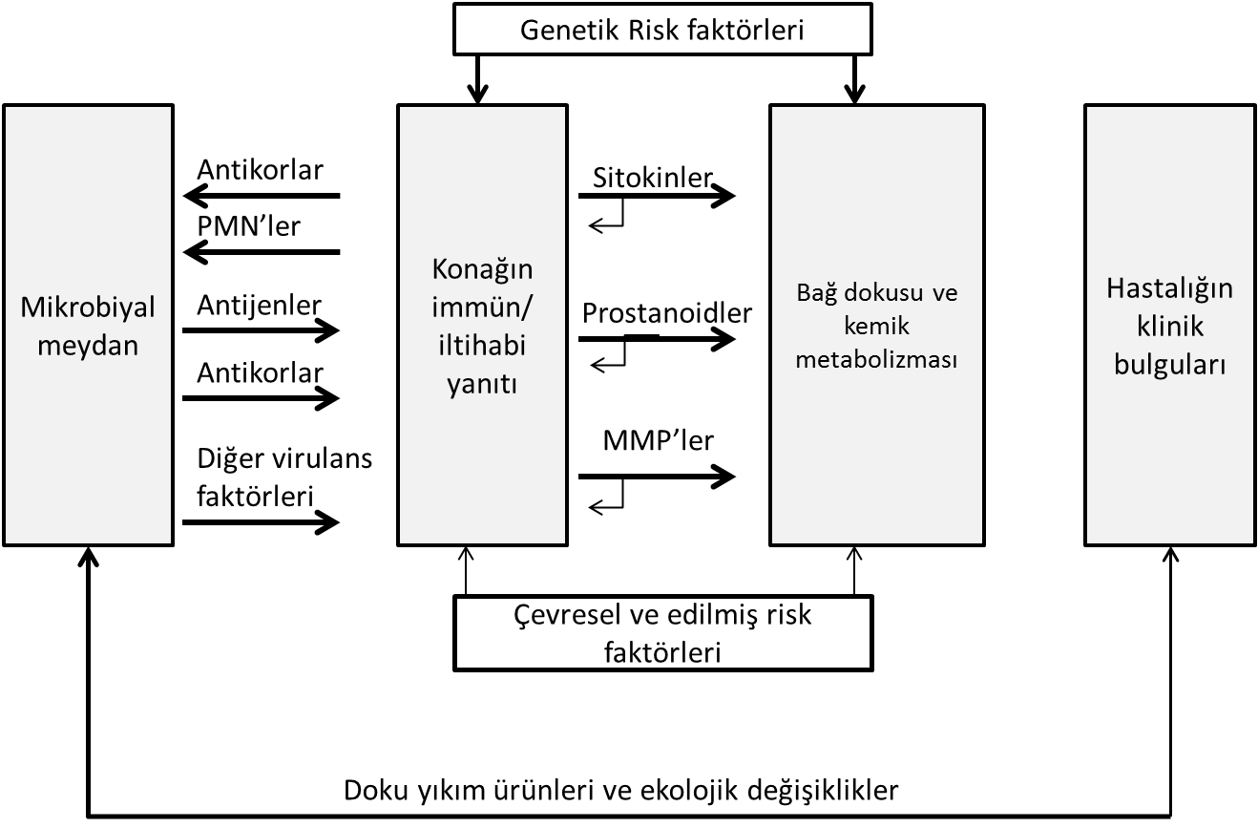
Şekil 1. Periodontitis patogenezinin şematik gösterimi. Periodontal dokunun subgingival plak bakterileri kaynaklı saldırıya İmmün/iltihabi yanıtı sırasında interlökinler, tümör nekrotize edici faktör gibi iltihabi sitokinler, Prostaglandin E2 gibi prostanoidler ve matris metaloproteinazlar (MMP) gibi enzimler aşırı miktarlarda üretilmektedirler. Bu proinflamatuvar mediyatörler, periodontal yıkımın büyük bir bölümünden sorumludur. Süreç; çevresel (örneğin, tütün kullanımı), edinilmiş (örn, sistemik hastalıklar) risk faktörleri ve genetik yatkınlık tarafından modifiye edilir. PMN, Polimorfonükleer lökositler; LPS lipopolisakarit.
Gingival dokulardaki iltihabi yanıt sonucunda gingivitisin klinik belirtileri ortaya çıkar. Bu yanıtın amacı aslında, bakteriyel enfeksiyon ile savaşmak ve bakterilerin dokulara invazyonunu engellemektir. Periodontitise duyarlı olmayan (dirençli) kişilerde bu birincil savunma mekanizması kronik inflamasyon (yani, kronik gingivitis) olarak belirli bir süreye bağlı kalmaksızın devam edebilir. Hastalığa duyarlı bireylerde, iltihabi olaylar daha derin dokulara (bağ dokusu ve alveoler kemik) doğru apikal ve lateral yönde ilerler. Birleşim epitelinin geçirgenliğinin giderek artması ve ülsere hale gelmesi dolayısıyla bakteriyel ürünlerin dokulara girişi ve yayılımı kolaylaştığından iltihabi tablo şiddetlenir. Makrofajlar ve lenfositler ortamda artmaya başlar. Çok sayıda yıkıcı enzim ve iltihabi mediyatörü aşırı miktarda salgılayabilen PMN’ler bölgeye göç eder.
Gingival ve periodontal dokulardaki kollajen fibrilleri yıkıma uğratan kollajenaz, MMP'ler ve jeletinaz gibi enzimler konak modülasyonunun temel hedefidir. Farmakolojik maddeler ve kemoterapötikler ile MMP'lerin aşırı düzeylere ulaşmasını önlemek için kullanılabilirler.
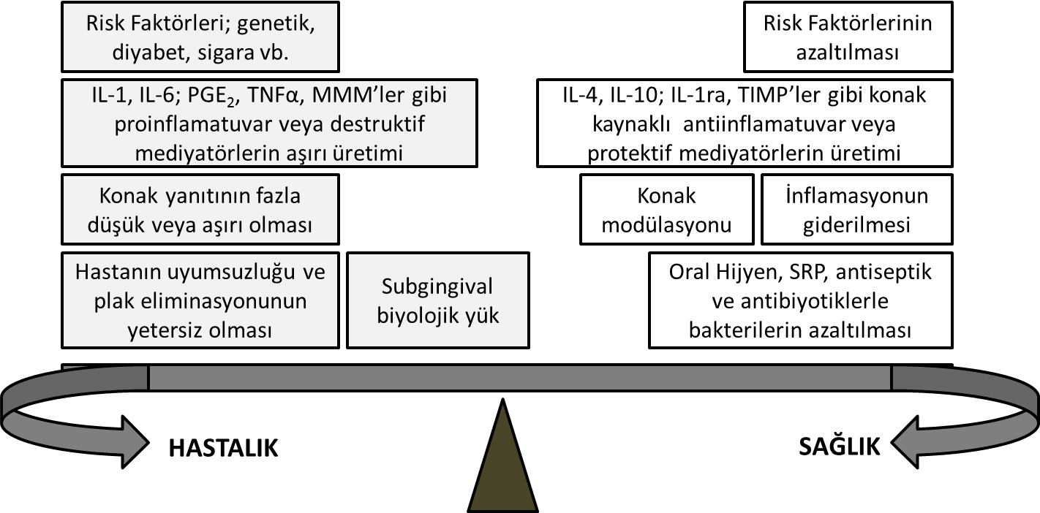
Konak modülasyonu (KM), periodontal hastalıklarda geleneksel tedavilere ek tedavi seçeneklerinden biri olarak kabul edilebilir. Araştırmacılar, plağa karşı verilen yıkıcı yanıtın periodontal dokular için daha az zararlı hala getirebilecek yeni KM yöntemleri geliştirmektedirler. SRP ile plak eliminasyonu sayesinde antijenik ortam değiştirilerek konak dokularındaki iltihabın azaltılması patojenik sürecin bir yönünü hedefler. Bununla birlikte, SRP sırasında bakteriler hiçbir zaman tamamen elimine edilemezler ve yeniden kolonize olmaya başlarlar. KM; yanıtın yıkıcı yönlerini azaltıp koruyucu yönlerini arttırarak geleneksel tedaviler ile birlikte kullanıldığında dengeyi hastalıklıdan (proinflamatuvar olayların devamı) sağlıklıya (inflamasyon ortadan kaldırılması ve yara iyileşmesi) doğru değiştirmektedir (Şekil 2).
Periodontal Hastalıkta Risk Faktörleri

Kalıtım: aile öyküsü, PST testi
Sigara: Sıklığı, şimdiki ve geçmiş öykü
Diyabet: süresi, kontrol durumu
Obezite
Stres: hasta tarafından bildirilen
İlaçlar: Kalsiyum kanal blokerleri, dilantin, siklosporin, ağız kuruluğuna neden olan ilaçlar
Beslenme
Kötü ağız hijyeni: Plak ve diştaşı
Hatalı diş hekimliği: taşkın restorasyonlar, subgingival marjinler
Hormonal değişiklikler: gebelik (östradiol ve progesteron artışı), menopoz (osteoporoz, östrojen azalması)
Bağışıklık yetersizliği: HIV, nötropeni
Bağ dokusu hastalıkları
Geçirilmiş periodontitis öyküsü
PST, periodontal tarama testi; HIV, insan bağışıklık eksikliği virüsü

Şekil 2. Periodontal yıkım "hastalık" ve periodontal stabilite "sağlık" arasındaki denge soldaki ve sağdaki faktörlerin hangisinin ağır bastığına bağlıdır. SRP (scaling and root planning).

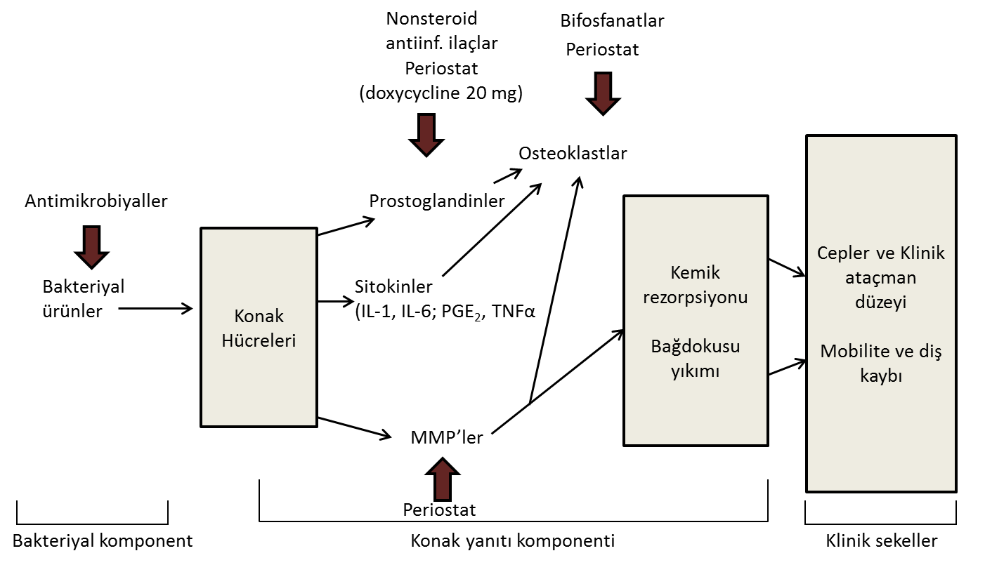
KM enzim, sitokin ve prostoglandinlerin seviyesini düşürmek için kullanılabilir. Osteoklast ve osteoblastların fonksiyonları da modüle edebilmektedir ama bu sırada normal doku turnoveri etkilenmemelidir (Şekil 3). Konak yanıtı üzerinde olumsuz etkileri olan sigara, diyabet gibi değiştirilebilen veya genetik yatkınlık gibi değiştirilemeyen risk faktörleri üzerinde de etkileri vardır. Ayrıca, KM kişinin kendi koruyucu ve antiinflamatuvar mediyatörlerinin düzeylerini artırmak için de kullanılabilir. Periodontal durumun tedavisi için verilen sistemik KM ajanları arterit, diyabet, romatizmal artrit, osteoporoz, kardiyovasküler ve dermatolojik hastalık gibi diğer iltihabi sorunlar için de faydalı olabilmektedir.
Şekil 3. Olası yardımcı tedavi yaklaşımlar ve periodontal tedavide müdahale noktaları patolojik olayların gelişimiyle birlikte sunumu.

Kullanılan Sistemik Ajanlar
Nonsteroid antienflamatuar ilaçlar (NSAİİ)
NSAİİ'lar, gram-negatif bakterilerin hücre duvarının bir bileşeni olan LPS’lere yanıt olarak nötrofiller, makrofajlar, fibroblastlar ve gingival epitel hücreleri tarafından üretilen PGE₂ ve diğer prostaglandinlerin oluşumunu ve osteoklastik kemik rezopsiyonunu inhibe ettiğinden periodontolojide bunlarla ilgili kapsamlı araştırmalar yapılmıştır. Periodontal hastalığı olan bireylerde PGE₂ düzeyinin, sağlıklı bireylere kıyasla yüksek olduğu gösterilmiştir. NSAİİ'lar fibroblastların fonksiyonunu ve immün yanıt üzerindeki etkilerini de inhibe eder. Aynı zamanda; ağrı kesici olarak da kullanılmaktadırlar.
İndometazin, flurbiprofen, naproksen gibi sistemik çeşitli NSAİİ'lar geliştirilmiştir (Tablo 1). NSAID'ların her gün uzun süreli (3 yıl) kullanımı plasebo ile karşılaştırıldığında, alveoler kemik kaybı hızını yavaşlatmaktadır. Öte yandan; periodontal hastalıklarda KM olarak uygulanmaları bazı istenmeyen yan etkilere neden olmaktadır. Uzun süreli kullanıma bağlı bu yan etkiler; gastrointestinal sorunlar, kanama (trombosit agregasyonunu azalttığından), böbrek ve karaciğer yetmezliğidir.

Tablo.1 NSAİİ'ların kimyasal yapısına göre sınıflandırması

I.Asidik yapıda
1. Salisilik asit ve esterleri: Aspirin, Diflunisal, Kolin salisilat, Metil salisilat, Magnezyum Salisilat,
Salisil salisilat (salsalat)
Karboksilik asit yapısında
2. Fenamik asitler: Flufenamik asit, Metafenamik asit, Meklofenamik asit, Niflumik asit
3. Propronik asitler: Ibuprofen, Naproksen, Flurbiprofen, Fenbufen, Benaksopropen, Fenoprofen,
Ketoprofen, Indıprofen, Tiaprofenik asit, Soprofen, Karprofen, Oksaprozin, Pirprofen
4. Asetik asitler: Diklofenak, İndometazin, Etodolak, Sulindak, Tolmetin
2. Enolik Asitler
1. Pirazolonlar: Fenilbutazon, Oksifenbutazon, Azopropazon
2. Oksikamlar Piroksikam, Pesoksikam, Sudoksikam, Tenoksikam, İsoksikam
II. Asit olmayan Nabumeton
III. Koksibler*: Rofekoksib, Selekoksib, Valdekoksib, Parekoksib, Etorikoksib, Lumirakoksib
*Rofekoksib (geri çekme 2004): Selekoksib (FDA uyarısı 3/2005), Valdekoksib (geri çekme 2005)

Uzun süreli kullanım sırasında hastaların ilaç alımını kesmesi dolayısıyla kemik kaybı hızı önceki haline döndüğünden bu konuda yapılan araştırma sonuçları gerçekten tam olarak belirlenememiştir.
Periodontal tedavide selektif siklooksijenaz-2 (COX-2) inhibitörleri ile umut verici sonuçlar alınmıştır. Araşidonik asidi prostaglandinlere dönüştüren siklooksijenaz enzimin fonksiyonel olarak farklı iki izoformu COX-1 ve COX-2 bulunmaktadır, bunların antitrombojenik ve hücreleri koruyucu işlevleri vardır. Bu nedenle, seçici olmayan bir NSAİİ ile COX-1 inhibe edildiğinde gastrointestinal ülser ve hemostazda bozulma gibi yan etkiler ortaya çıkar. Çeşitli sitokinler, büyüme faktörleri ve LPS tarafından COX-2 uyarıldıktan sonra prostaglandinler yüksek miktarlarda üretilirler. Selektif COX-2 inhibitörleri ile hayvanlarda alveoler kemik kaybı hızı yavaşlatılmıştır. Araştırmacılar seçici COX-2 inhibitörlerinin uzun süreli kullanımının seçici olmayanlara oranla daha az yan etkilere neden olabileceğini ileri sürmüşlerdir. Ancak daha sonra, seçici COX-2 inhibitörlerinin önemli ve hayatı tehdit eden yan etkilere neden olduğu tespit edilmiş ve bazı ilaçlar piyasadan geri çekilmiştir. Özet olarak, seçici COX-2 spesifik inhibitörleri de dahil olmak üzere, NSAİİ'lar halen periodontal hastalığın tedavisinde yardımcı KM ajanı olarak kullanılmamaktadır.
Bifosfonatlar
Bisfosfonatlar osteoklastların aktivitesini bozarak kemik rezorpsiyonunu inhibe eden maddelerdir. Mekanizması henüz kesin olmasa da osteoblastların metabolizmasını ve lizozomal enzimlerin salgılanmasını etkilediği düşünülmektedir. Antikollajenazik özelliklere sahiptirler. Osteoklastik aktiviteyi inhibe etme yetenekleri dolayısıyla periodontitisin tedavisinde de yararlı olabilecekleri düşünülmüştür. Hayvanlarda yapılan bir çalışmada plasebo ile karşılaştırıldığında alendronatın, kemik yoğunluğunu attırdığını gösterilmiştir.
Bazı bifosfonatlar kemik kalsifikasyonunu inhibe eder ve beyaz kan hücrelerini sayısını etkiler. Diş çekimi sonrası alveoler kemik nekrozu oluştuğunu bildiren çalışmalar vardır. NSAii’larda olduğu gibi şu anda, periodontitis tedavisinde KM için kullanılması önerilen herhangi bir bifosfonat yoktur.

Sub-antimikrobiyal-doz doksisiklin (SDD)
Doksisiklin kronik periodontitisin tedavisinde SRP’e ek olarak kullanılması onaylanmış tek ilaçtır. Periostat 20 mg 3-9ay boyunca günde iki kez alınır. 20-mg doz enzim, sitokin ve osteoklast inhibisyonu için yeterlidir. Araştırmalar, ağızda ve vücudun diğer bölgelerindeki bakteriyel floranın bu dozdan etkilenmediğini göstermiştir. SDD’in (Periostat), kronik periodontitis tedavisinde kullanılması ABD Gıda ve İlaç İdaresi (FDA) ve Amerikan Diş Hekimleri Birliği (ADA) tarafından onaylanmış bir KM’dür. SDD son zamanlarda yaygın bir cilt hastalığı olan sivilce tedavisi için de FDA tarafından onaylanmıştır. SRP ve SDD periodontitis tedavisinde tek başına SRP ve plasebo karşılaştırmasında SDD’ile önemli ölçüde daha fazla klinik yarar sağlandığı belirlenmiştir.
Lokal kullanılan Ajanlar
Nonsteroidal antiinflamatuar ilaçlar
Topikal NSAİ’larınİ periodontitis tedavisinde faydalı olduğu gösterilmiştir. Topikal ketorolak gargarasının 55 hastada dişeti oluğu sıvısında (DOS) PGE₂ düzeyini 6 ay süresince azalttığı ve bu sayede kemik kaybının durdurdğu bildirilmiştir ama yine de lokal olarak uygulanan ketoprofen periodontitis tedavisinde lokal KM olarak kabul edilmemiştir.
Mine matris proteinleri, büyüme faktörleri ve bone morfojenik proteinler (bmp)
Mine matris proteinleri, büyüme faktörleri, ve kemik morfogenetik proteinler gibi lokal KM'lar yara iyileşmesini hızlandırmak, kemik, periodontal ligament ve sementin rejenerasyonu sağlamak üzere kullanılmışlardır. Bunlara BMP-2, BMP-7, büyüme faktörleri (trombosit türevli büyüme faktörü, insüline benzer büyüme faktörü), ve tetrasiklinler de eklenmiştir.
Modülasyon ve kapsamlı periodontal tedavi
Periodontal tedavi yöntemleri
- Oral hijyen eğitimi ve motivasyon
- İyi bir SRP ile bakterilerin azaltılması
- Belirli olgularda bölgeye özgü lokal veya sistemik antimikrobiyal terapi.
- KM tedavisiyle ile konak modülasyonu
- Risk faktörü modifikasyonu ile veya risk azaltma.
- Periodontal cerrahi
Hastaya özgü tedavi planını oluşturmak ve bunu hastaya açıklamak diş hekiminin sorumluluğundadır. Hastanın uyumunu sağlamak ve risk faktörlerini değiştirmek için iyi iletişim kurmak gereklidir.

